KI-gestütze Threat Modelling

Studienfrage:
Unterstützung des Threat Modeling durch Large Language Models: Untersuchung der Wahrnehmung von Entwicklern.
Wie können Large Language Models (LLMs) wie ChatGPT den Prozess des Threat Modelings mit Hilfe von Data Flow Diagrams (DFDs) unterstützen, und unter welchen Bedingungen wird eine vertrauenswürdige, nachvollziehbare und für verschiedene Expert:innengruppen nutzbare Mensch-Maschine-Interaktion möglich?

Hypothese:
H2 (Verständlichkeit & Transparenz):
Teilnehmer:innen empfinden die durch das LLM erzeugten Bedrohungsszenarien als nachvollziehbar, wenn die Ergebnisse strukturiert und mit Begründungen versehen dargestellt werden.
H3 (Vertrauen):
Die wahrgenommene Vertrauenlichkeit des LLM hängt stark von der Transparenz der Kommunikation von Unsicherheiten und Grenzen der Analyse ab.
H5 (Interaktion/ User-Experience):
Ein interaktiver, dialogbasierter Prozess (z. B. Rückfragen des Systems bei unvollständigen DFDs) wird von den Teilnehmer:innen positiver bewertet als eine einmalige, statische Analyse.

Wichtige Begriffe: Developers

Fragebogen
UEQ or UEQ Plus -> google Fom oder SoSci Survey ‣ Onlinebefragung, DSGVO-konform, deutsches Unternehmen
Uni-Mail + Code = https://app.easy-feedback.com/customer/survey/2037476#question_21674311

kuske@uni-bremen.de:
Flyer und suche noch Teilnehmer. Könntest du diesen Fyler weiterleiten

Protokoll
- Begrüßung der Versuchsperson
- kurze Vorstellung der Forschungsarbeit.
- Erläuterung des Ziels:
„In dieser Studie untersuchen wir, wie Large Language Models (LLMs) wie ChatGPT den Prozess der Bedrohungsmodellierung mit Data Flow Diagrams (DFDs) unterstützen können.“
- Hinweis auf Datenschutz, Freiwilligkeit und Vertraulichkeit.
- Einverständniserklärung
- Aushändigung und Unterzeichnung der schriftlichen Einverständniserklärung zur Teilnahme und Datenverarbeitung.
- Einführung in das Szenario
- Kurze, verständliche Erklärung der KI fragen (wenn Begriffe nicht bekannt):
  - Was ist ein DFD?
  - Was versteht man unter Threat Modeling?
  - Welche Rolle übernimmt das LLM im Threat Modelling (z. B. Unterstützung, Ergänzung, Analyse)?
- Szenario 1 – Analyse eines gegebenen DFDs
- Die Versuchsperson lädt ein Beispiel-DFD (JSON-Datei) in das Tool hoch.
  - Beispiel-DFD: System mit einem Authentifizierungsprozess („User Authentication“), einem Datenverarbeitungsprozess („Data Processing“) und einer Benutzer-Datenbank („User Database“)
- Aufgabe: „Lassen Sie das System eine erste Bedrohungsanalyse durchführen.“
- Beobachtungspunkte:
  - Wie interpretiert das System das DFD?
  - Welche Bedrohungen werden identifiziert?
  - Werden Unsicherheiten oder Grenzen kommuniziert?
  - Wie nachvollziehbar erscheinen die Ergebnisse (H2)?
- Szenario 2 – Iterative Verbesserung des DFDs
- Aufgabe: Geben ie neue Systeminformationen ein, um die Analyse zu präzisieren
  - „Die Datenbank User Database ist verschlüsselt.“
  - „Die API für Data Processing ist öffentlich zugänglich.“
  - „Der Authentifizierungsprozess verwendet OAuth 2.0.“
- Beobachtung:
  - Wie reagiert das Tool auf unvollständige Eingaben?
  - Wird aktiv nachgefragt („Bitte spezifizieren Sie, welche Authentifizierung verwendet wird“)?
  - Wie empfinden die Teilnehmenden die Interaktivität (H5)?
- Szenario 3 – Bewertung der Transparenz und des Vertrauens
- Das System zeigt Unsicherheiten an („Ich bin mir nicht sicher, ob dieser Datenfluss abgesichert ist.“).
- Aufgabe: „Wie vertrauenswürdig wirkt diese Analyse auf Sie?“ (H3).
  - Fragebogen
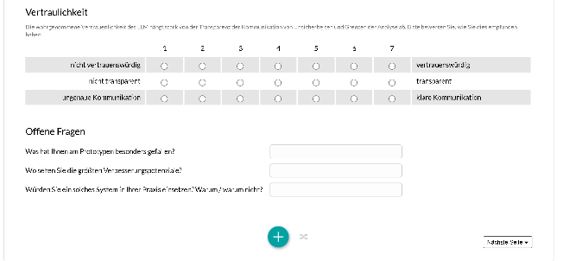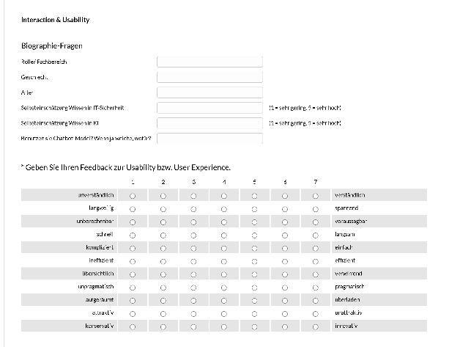

Beobachtungsprotokoll
Während des Workshops werden folgende Punkte dokumentiert:
- Dauer und Ablauf der Interaktion
- Verständnisprobleme oder Rückfragen der Teilnehmenden
- Kommentare zu Vertrauen, Transparenz, Strukturierung

